«Влияние устного народного творчества

на развитие речи детей»

«Начало искусства слова – в фольклоре».

М. Горький
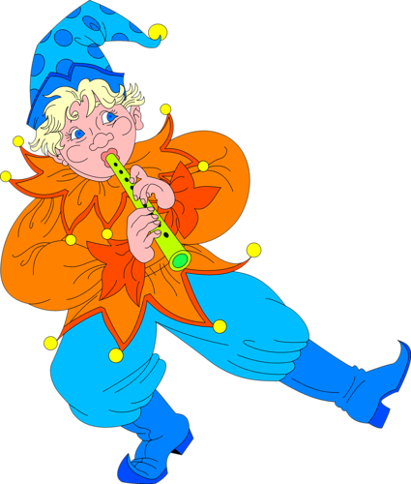
Устное народное творчество служит могучим, действенным средством умственного, нравственного и эстетического воспитания детей, оно оказывает огромное влияние на развитие и обогащения речи ребенка.
Знакомство ребенка с художественной литературой начинается с миниатюр народного творчества – потешек, песен, сказок. Глубокая человечность, предельно точная моральная направленность, юмор, образность языка – особенности этих фольклорных произведений.
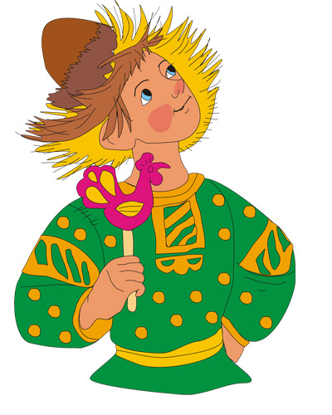
Ни в каких других произведениях, кроме народных, не найти такого идеального сочетания труднопроизносимых звуков, такого продуманного по звучанию расположения слов (скороговорки, потешки). Народные сказки дают образцы ритмичной речи, знакомят с красочностью и образностью родного языка.
Запоминание устного народного творчества (стихов, сказок) оказывает большое влияние на развитие словаря детей, так как именно из них дети узнают об окружающем мире. Так, благодаря загадкам, дети узнают о предметах домашнего обихода (печь, веник, кадка, ведро, об орудиях труда (топор, пила, коса, небесных светилах (солнце, луна, звезды, явлениях природы (радуга, дождь, гром, град). Дети пополняют этими словами активный словарь. При этом не только слова запоминаются, но и усваивается смысл каждого слова. Дети учатся правильно подбирать нужные слова при высказывании. А этому помогают различные песенки, заклички, потешки.
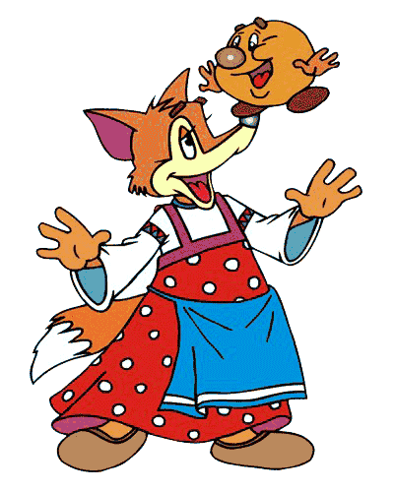
В сказках, закличках используются такие средства выразительности как сравнения, эпитеты, образные слова. Дети легко запоминают их и используют в своей речи, например: «золотое солнышко», «земелюшка добра», «курочка – рябушечка», «светлые березы». Это закладывает основы дальнейшего развития поэтического слова.
Синонимические возможности русского языка исключительно велики. Ознакомление с синонимическим богатством русского языка открывает перед дошкольниками путь к совершенствованию речи, особенно в самостоятельной деятельности.
При ознакомлении с устным народным творчеством ребенок чувствует многообразие значений слова, многообразие оттенков значений. В дальнейшем ребенок будет выбирать наиболее удачное слово или словосочетание для точного и яркого выражения своей мысли.
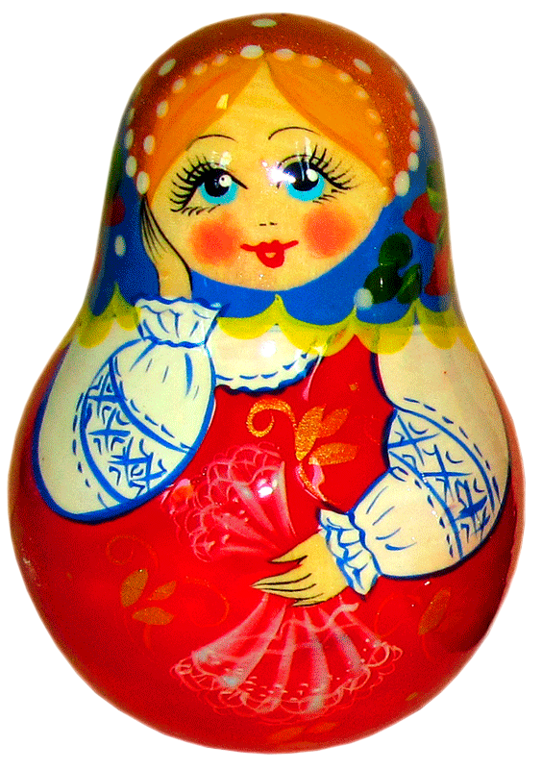
Большую роль устное народное творчество играет в развитии звуковой культуры речи, так как учит детей правильно четко и отчетливо произносить звуки и слова, переносить эти навыки в обычную разговорную речь. Этому способствуют чистоговорки и скороговорки. Заучивание стихов, потешек, считалок совершенствует речевой слух, вырабатывается правильное речевое дыхание.
Песенки, считалки, дразнилки оказывают влияние на грамматический строй речи: правильное упоминание детьми падежных форм, использование в речи различных форм: глаголов, предлогов, местоимений.
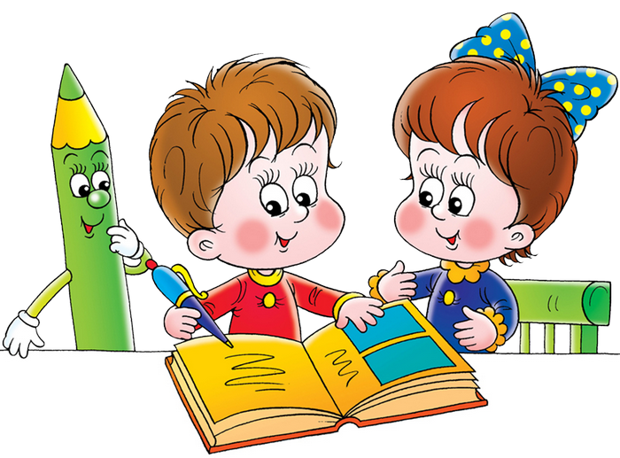
Устное народное творчество оказывает влияние на формирование связной речи. Дети учатся самостоятельно придумывать сказки, стихотворения, используя различные виды предложений, последовательно излагать свои мысли при рассказывании, в беседе с взрослыми и сверстниками.
Таким образом, устное народное творчество влияет на все стороны развития речи и оказывает влияние на развитие ребенка в целом.



